Guia De Desenvolvimento

Rest

Spring MVC

Spring Boot

Git

2026-2

Parte 1

Introdução
Neste documento teremos o passo-a-passo para a construção de uma aplicação web/rest utilizando as ferramentas Spring MVC, Spring Boot e Git.
Este guia se destina a dar suporte as aulas de LIP1 do segundo módulo do curso de informática noturno do ITB Belval, portanto, algumas explicações mais detalhadas serão omitidas pois serão apresentadas pelo professor durante a aula.
O projeto desenvolvido aqui funciona como referência para a criação do BackEnd dos projetos de TCC. A cada aula nós avançaremos com o desenvolvimento desse projeto, salvando seu progresso no repositório público https://github.com/ProfNpc/api.
Caso você venha a perder alguma aula, poderá obter a versão mais atualizada feita pelo professor e seguir acompanhando as aulas de onde a turma parou. Para isto basta colocar o shell script https://github.com/ProfNpc/api/blob/main/get-prof-repo-api.sh na raiz do projeto api e executá-lo em seguida.
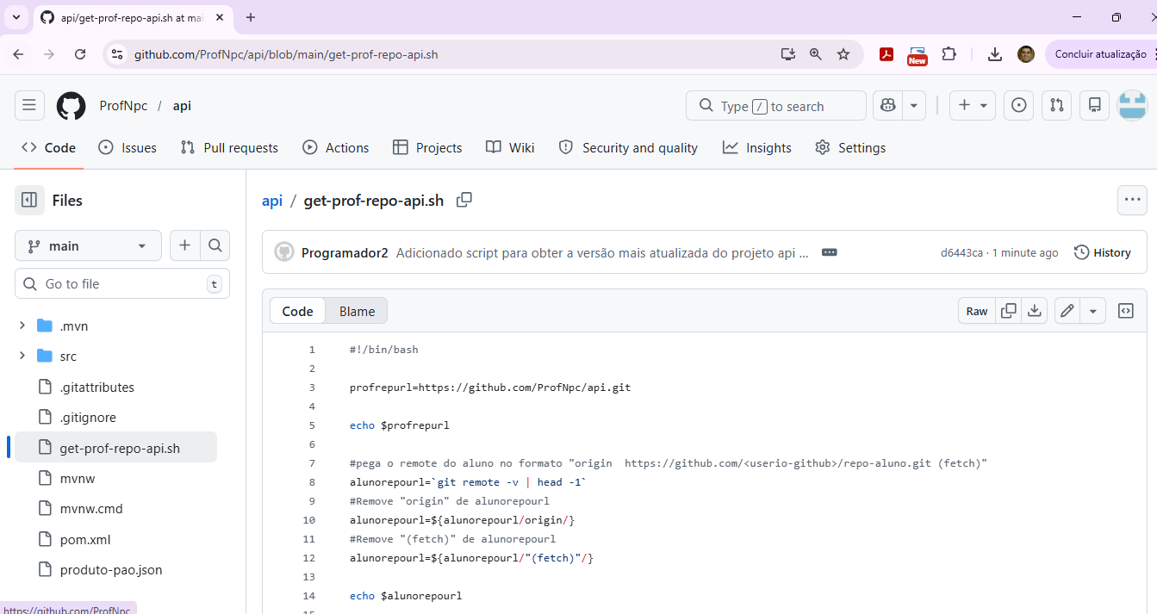
Clique aqui para fazer o download do shell script

Parte 1

Criar novo projeto
1 – Acesse a página https://start.spring.io/
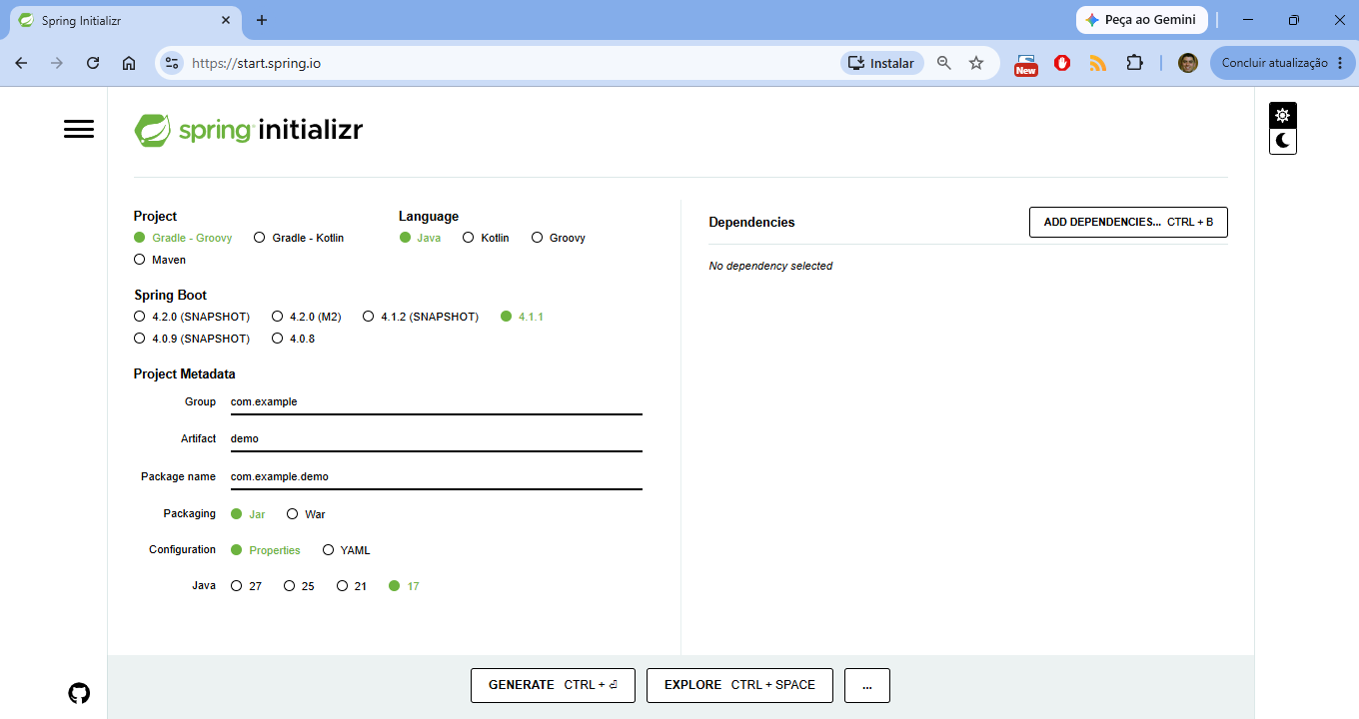
2 – Nessa página preencha da seguinte forma:
- No campo “Project” selecione a opção “Maven”;
- No campo “Language” deixe “Java” selecionado;
- No campo “Spring Boot” podemos deixar a versão que aparece selecionada, normalmente é a versão estável mais recente. As versões ainda em desenvolvimento, ainda não lançadas oficialmente aparecem com o ter “SNAPSHOT” na frente, NÃO selecione nenhuma versão SNAPSHOT;
- No campo “Group” preencha com “br.com.belval”;
- No campo “Artifact” preencha com “crudrest”;
- No campo “Package name”, após preencher “Group” e “Artifact”, será então apresentado “br.com.belval.crudrest”, deixe dessa forma;
- No campo “Packaging” deixe a opção “Jar” selecionada;
- No campo “Configuration” deixe a opção “Properties”;
- Marque a opção “17” para a versão do java;
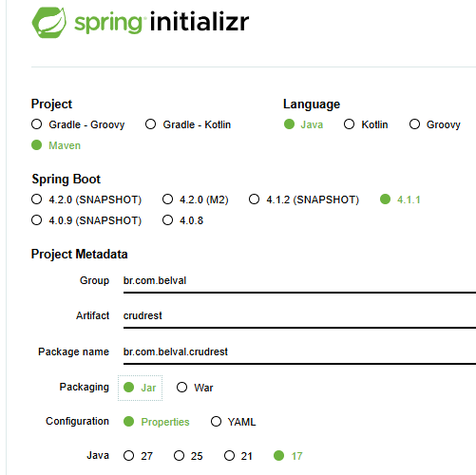

3 – Clique no botão “ADD DEPENDENCIES... CTRL + B”

4 – Na próxima tela, preencha o campo de pesquisa com o termo “web”. Provavelmente surgirá uma opção “Spring Web” na primeira opção da lista. Clique nesse item para adicionar o framework Spring MVC ao projeto.
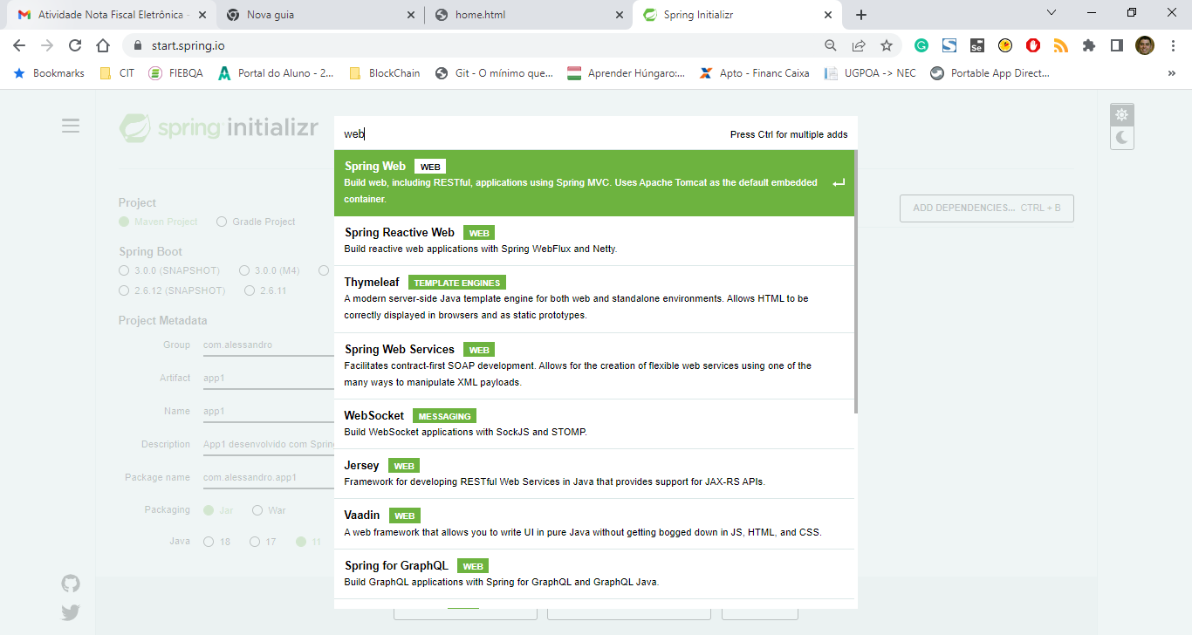
Campo de pesquisa
Spring MVC

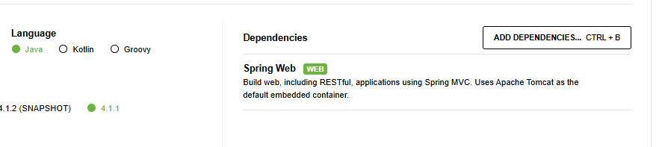
Dependência do Spring MVC adicionada
5 – Em seguida, clique novamente em “ADD DEPENDENCIES...CTRL + B” e preencha o campo de pesquisa com o termo “devtools”. Provavelmente surgirá uma opção “Spring Boot DevTools” como única opção da lista. Clique nesse item para adicionar essa ferramenta de produtividade.
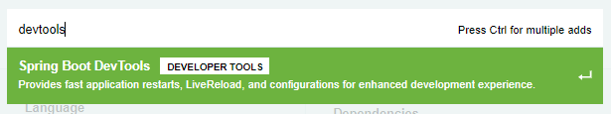

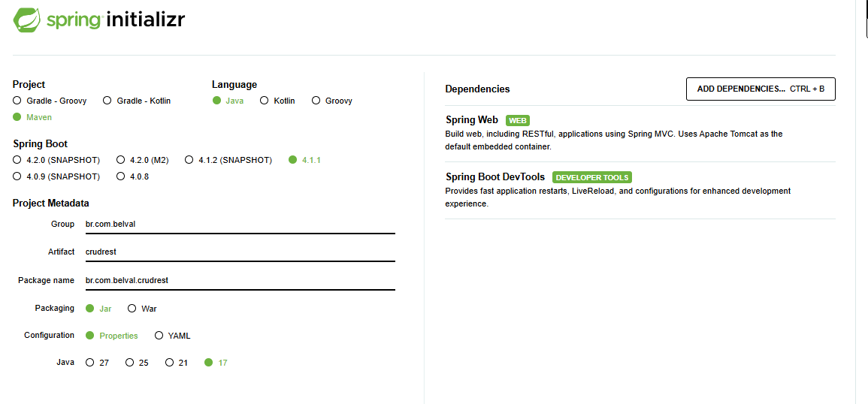
6 – Clique em “Generate CTRL + <ENTER>” para baixar o projeto.
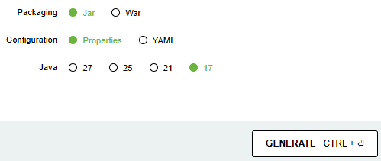
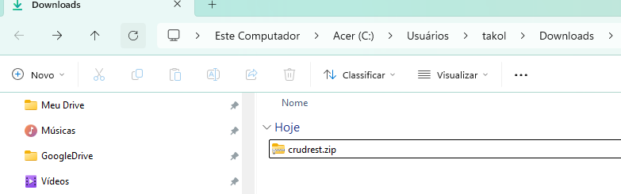
7 – Copie o *.zip baixado para sua pasta “.../workspace”
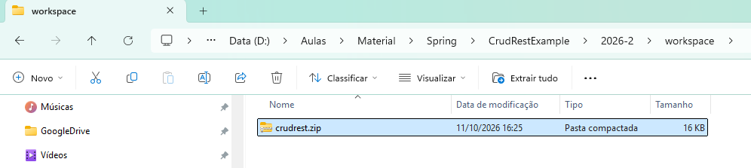
8 – Dê um duplo clique no arquivo crudrest.zip para ver seu conteúdo
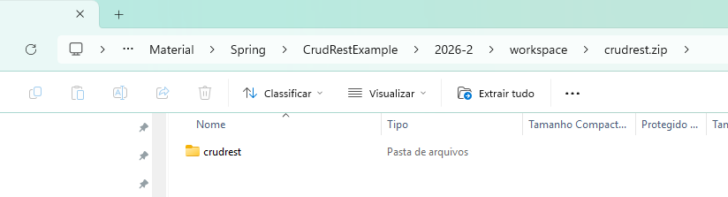
9 – Clique no diretório “crudrest” que está dentro de crudrest.zip e arraste-o pra o diretório workspace da barra de caminho acima
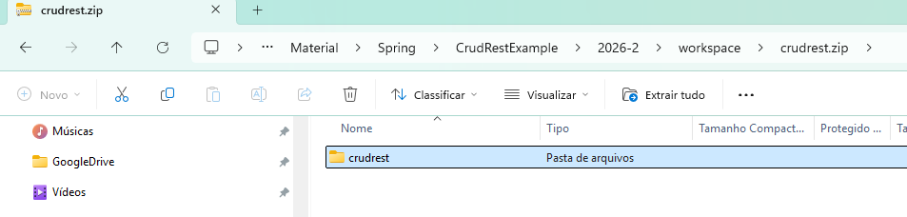
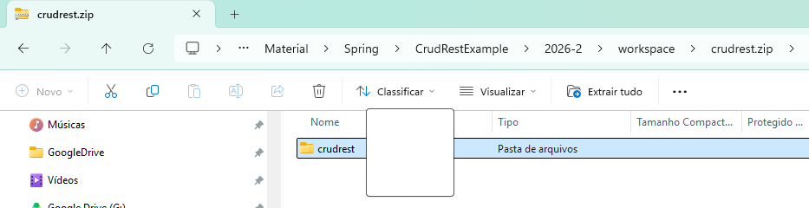
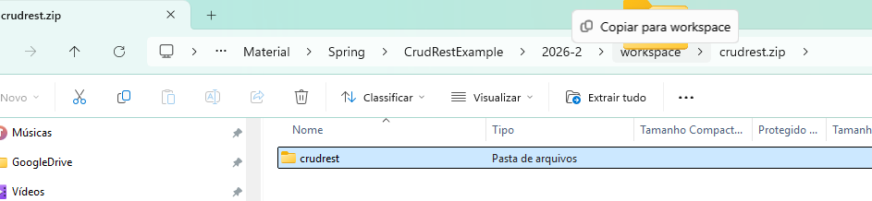
10 – Clique em workspace para sair de dentro do *.zip
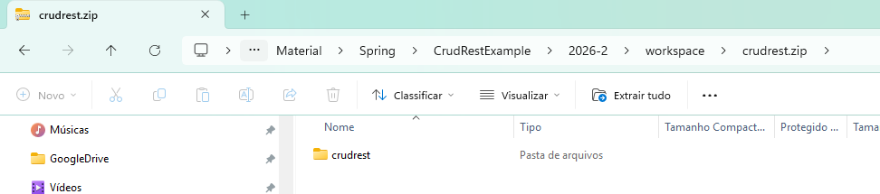
Você verá uma pasta “crudrest” (sem zip) junto do arquivo crudrest.zip
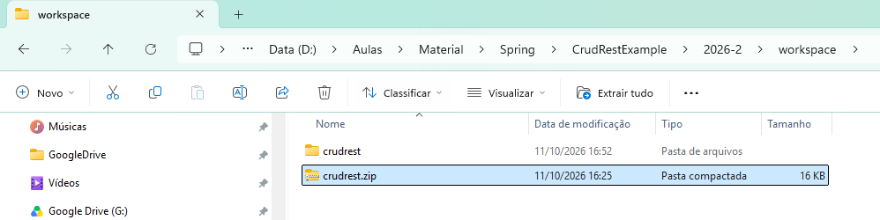
11 – Agora, apague o arquivo crudrest.zip ficando apenas com o diretório crudrest dentro de workspace
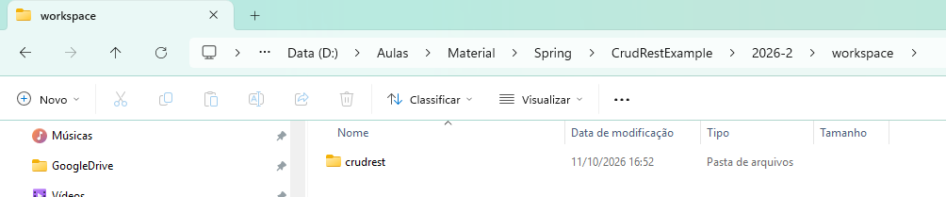

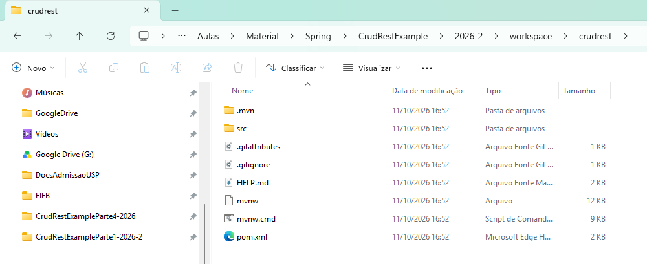

Abrir projeto no Spring Tool Suite
1 – Abra o Spring Tool Suite (STS) clicando no atalho na área de trabalho, preencha o campo “Workspace” com o caminho de seu diretório workspace e, por fim, clique em “Launch”.
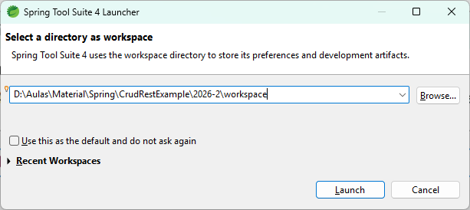
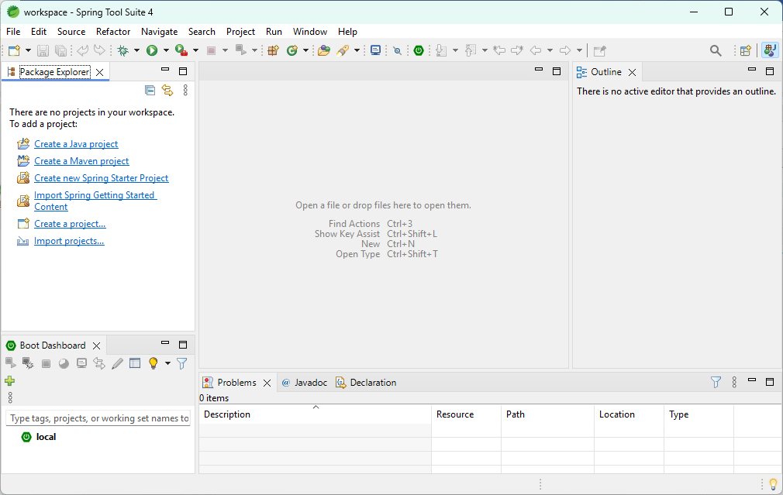
2 – Clique File > Open Projects from File System...
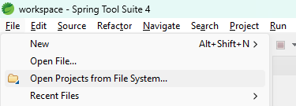
3 – Na tela seguinte clique em “Directory...” e selecione a pasta “.../workspace/crudrest”
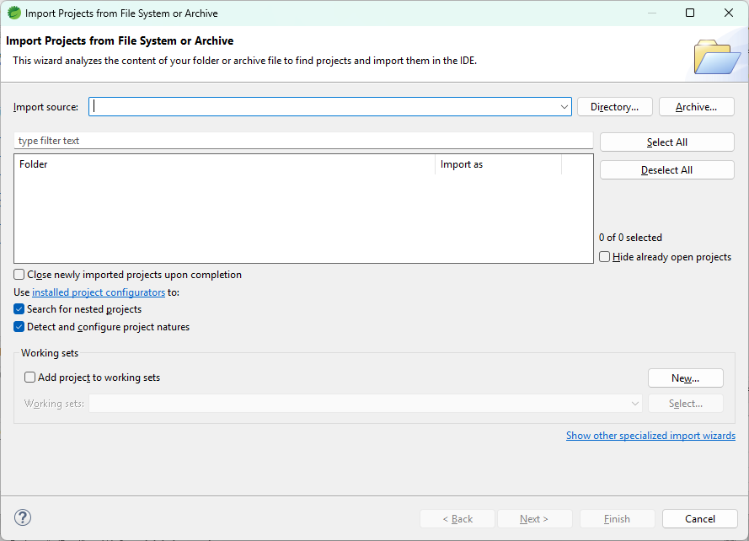
4 – Uma vez que o projeto “crudrest” esteja selecionado, clique em “Finish”.
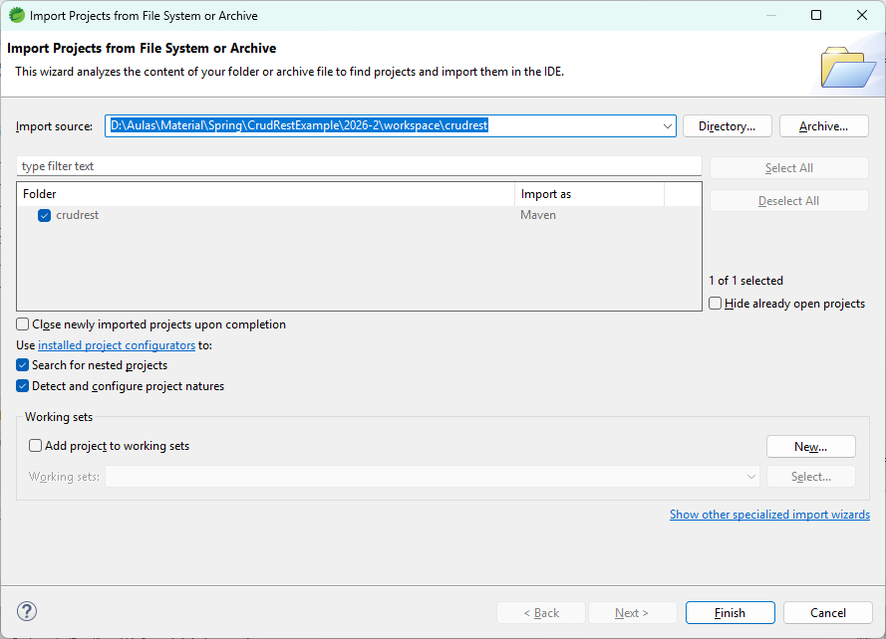

Aguarde o Maven (gerenciador de dependências) buscar as dependências do projeto e o projeto deverá aparecer como a figura abaixo, sem nenhuma indicação de erro.
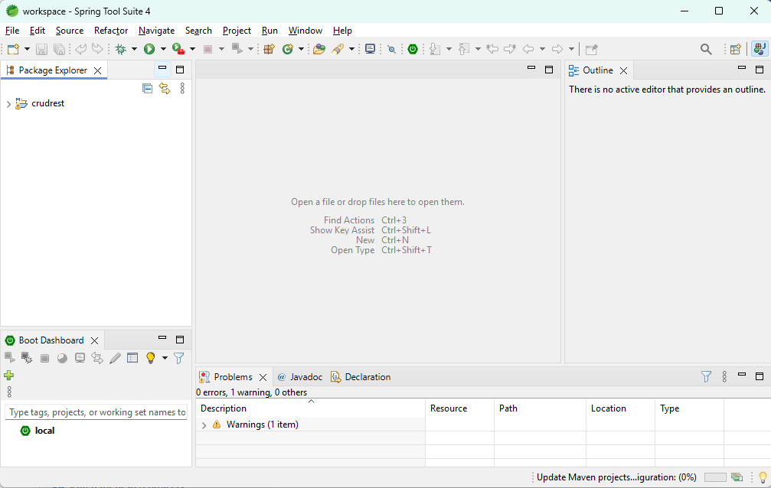
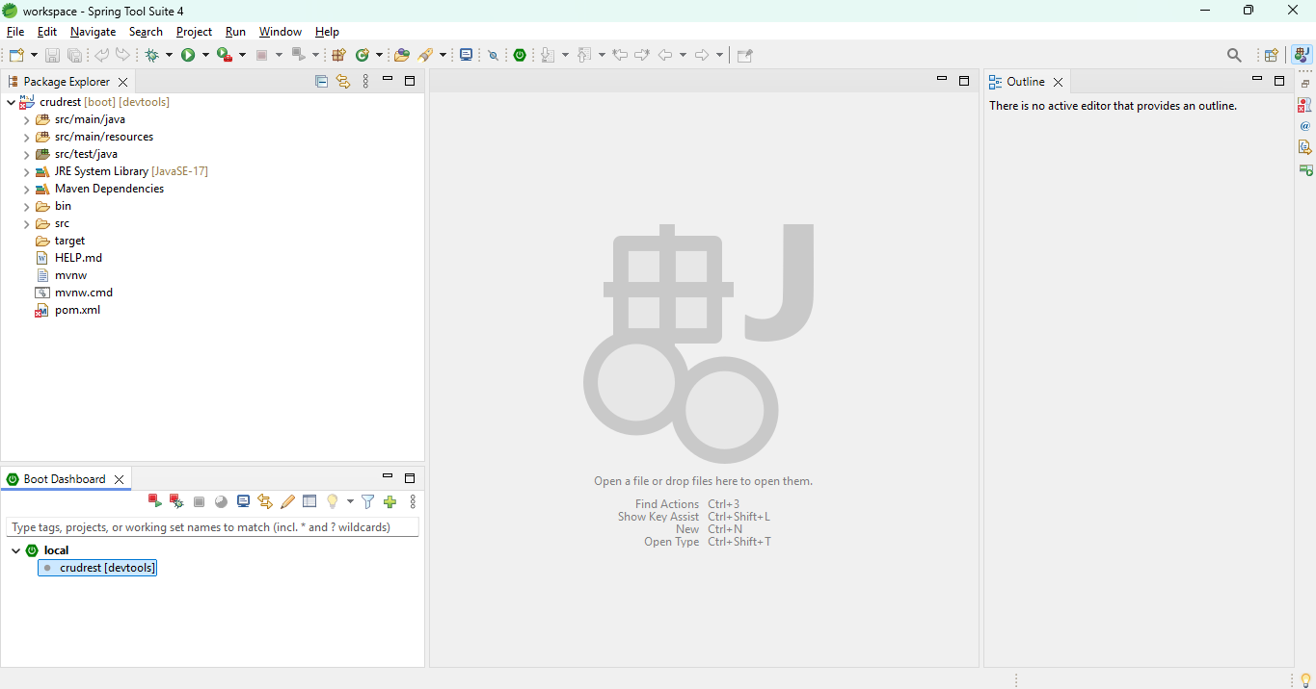
Observe que, caso a importação das dependências tenha sido bem sucedida, nosso projeto crudrest, deverá aparecer “dentro” de “local” na View “Boot Dashboard”.
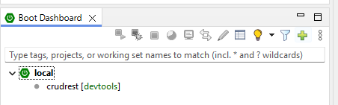

Executar o projeto
1 – Uma das formas para executar um projeto baseado no Spring Boot é, através da IDE STS, na View “Boot Dashboard”, selecionar o projeto e clicar no botão “Start or Restart”.
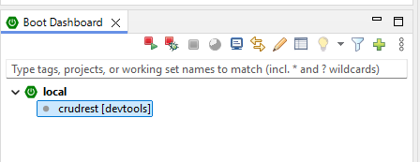
2 - Na primeira vez que você tentar executar seu projeto pode aparecer a tela a seguir, que alerta sobre problemas de performance em função do espaço reduzido do console. Clique em “Never remind me again”.
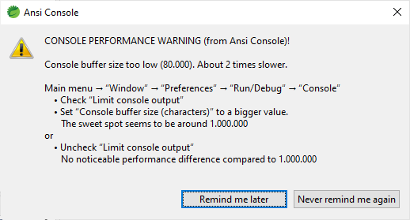
3 – Caso seu ambiente esteja muito lento você pode seguir a recomendação dessa tela e ir no menu Window > Preferences > Run/Debug > Console e desmarcar a opção “Limit console output”.
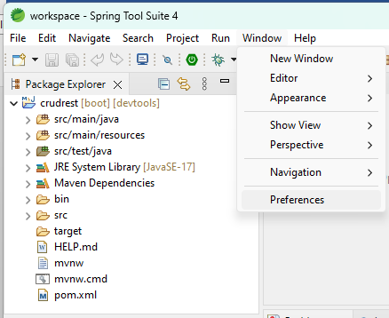
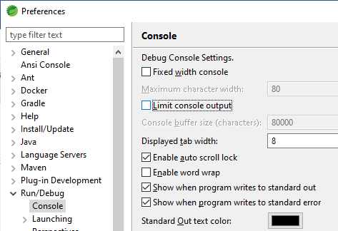
4 – Então é só clicar em “Apply and Close”
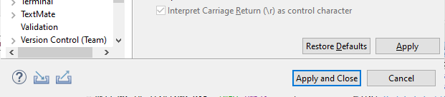
Após executar o projeto, aparecerá, no console, o registro dessa execução com algumas informações, entre elas, que o servidor web tomcat foi executado e, com ele, nossa aplicação. O tomcat estará “ouvindo” a porta 8080 da máquina. É através dessa porta que acessaremos nossa aplicação.
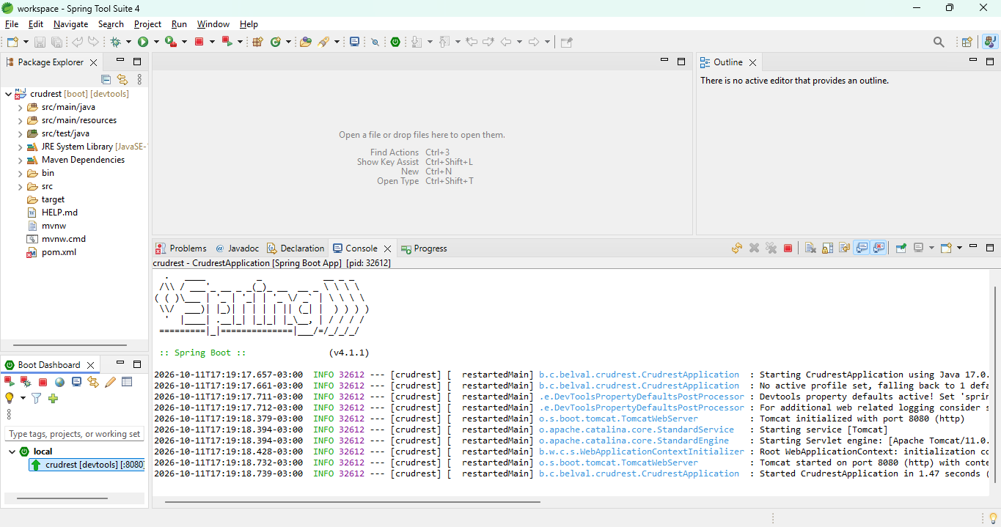

No “Boot Dashboard”, aparecerá
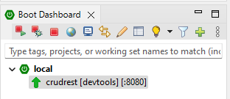
5 – Abra o browser e digite na barra de endereço http://localhost:8080
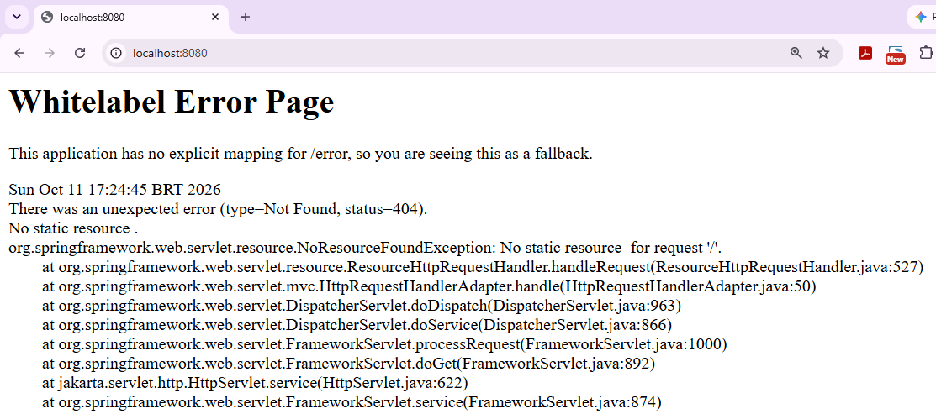
Caso apareça o texto “Whitelabel Error Page”, isso significa que nossa aplicação está funcionando.

Salvando uma fotografia do projeto
Nesse ponto temos um projeto corretamente configurado e é importante salvarmos uma fotografia desse ponto exato do projeto para que, caso venhamos a “quebrar” nosso projeto ao tentar adicionar uma nova funcionalidade, possamos voltar a ele depois.
Podemos fazer isso através do uso de ferramentas de controle de versão e a ferramenta mais utilizada hoje em dia é o Git. Ele pode ser um pouco complicado às vezes, mas se tratando de uma ferramenta tão utilizada na indústria de desenvolvimento de software é bom começarmos a aprender como utilizá-lo.
1 – Abra o workspace no Windows Explorer
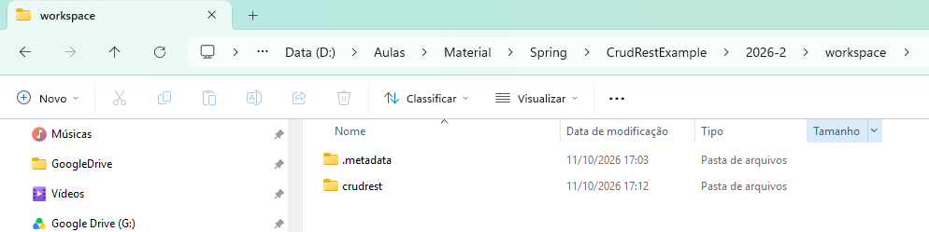
2 – Clique com o botão direito do mouse no diretório crudrest e clique em “Mostrar mais opções”
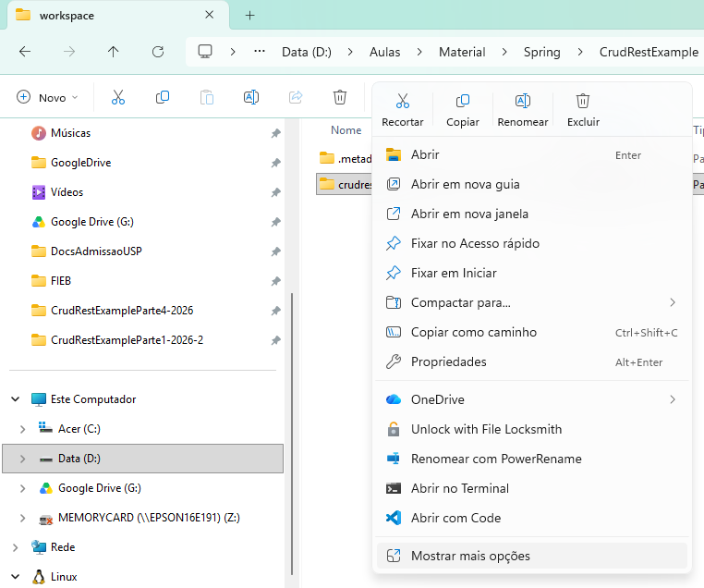
3 – Clique em “Open Git Bash here”
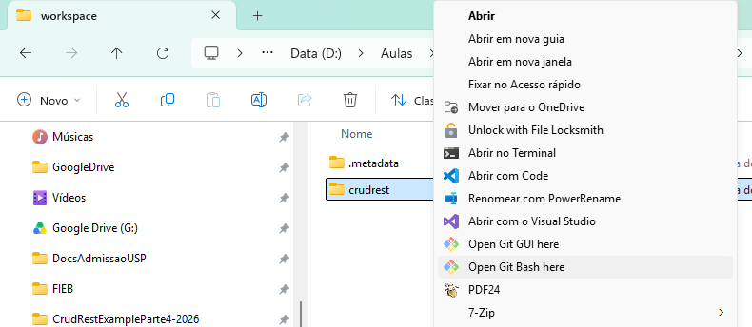
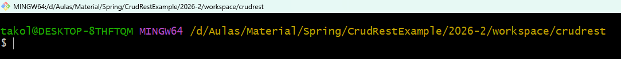
Observação:
O Git Bash simula um terminal bash Linux, isto significa que os seguintes comandos estão disponíveis:
- cd
Permite trocar de diretório.
Você pode digitar cd “<caminho do diretório do projeto>” para ir para o diretório do projeto.
No Git Bash é possível utilizar um caminho do Windows desde que esse caminho esteja entre aspas.
- ls
Permite listar o conteúdo de um diretório.
Se você digitar ls -lart poderá ver a lista dos arquivos e diretório do diretório corrente com vários detalhes, em “-lart” cada letra possui um efeito no resultado obtido
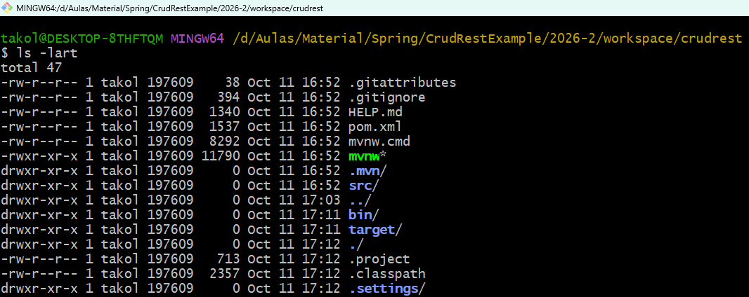
- l (éle minúsculo) – Mostra um arquivo/diretório por linha, mostra outras informações além do nome do arquivo/diretório como o dono do arquivo/diretório, seu grupo, tamanho e data da última modificação. A letra dessa opção vem da palavra long justamente porque apresenta uma longa descrição para cada item.
- a – Inclui na lista arquivos/diretórios ocultos (que começam por “.”), o diretório corrente (“.”) e o diretório pai (“..”). A letra dessa opção vem da palavra all, tudo em inglês, justamente porque mostra todos os itens presentes no diretório.
- t – Ordena a lista de acordo com a data de modificação, do mais recente para o mais antigo. Vem da palavra time.
- r – Inverte a ordem, ou seja, junto com a opção t, os arquivos com alteração mais recente ficam na parte de baixo da lista, normalmente esses arquivos são os que estamos interessados, afinal, muitas vezes, acabamos de alterá-los para fazer alguma coisa com eles.
Para copiar algo que aparece no terminal do Git Bash podemos utilizar o atalho CTRL + INSERT e para colar algo que foi copiado anteriormente, do próprio Git Bash ou de qualquer outro lugar, podemos utilizar o atalho SHIFT + INSERT.
4 – Execute os seguintes comandos para configurar adequadamente seu diretório como um diretório gerenciado pelo Git.
git config --global init.defaultBranch main
git config --global core.autocrlf true
git config --global core.safecrlf warn
git init
git config --local user.name "Seu Nome"
git config --local user.email "seu_email@qualquercoisa.com"
Não esqueça de trocar “Seu Nome” pelo seu nome e “seu_email@qualquercoisa.com” pelo seu e-mail, de preferência pelo e-mail que você utiliza no GitHub.
Você pode copiar esses comandos e colar no GitBash com SHIFT + INSERT e, ao pressionar a tecla ENTER, os comandos serão executados na sequência.
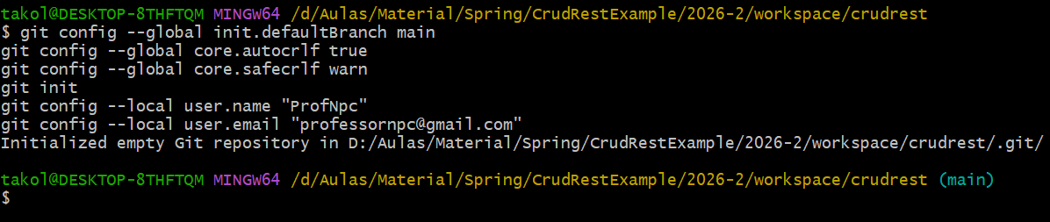
Os comandos git config --global core.autocrlf true e git config --global core.safecrlf warn devem ser utilizados apenas se você estiver no Windows, no Linux e no macOS esses comandos são diferentes.
O comando git init transforma o diretório corrente em um diretório gerenciado pelo Git e cria um diretório oculto “.git”.
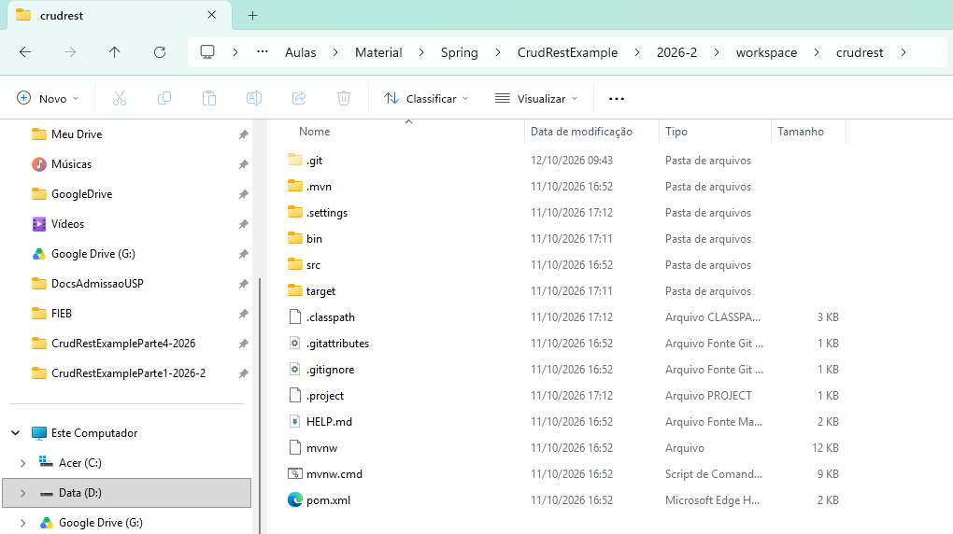
Se você não estiver vendo esse diretório, clique na opção “Visualizar” > “Mostrar” > “Itens Ocultos”
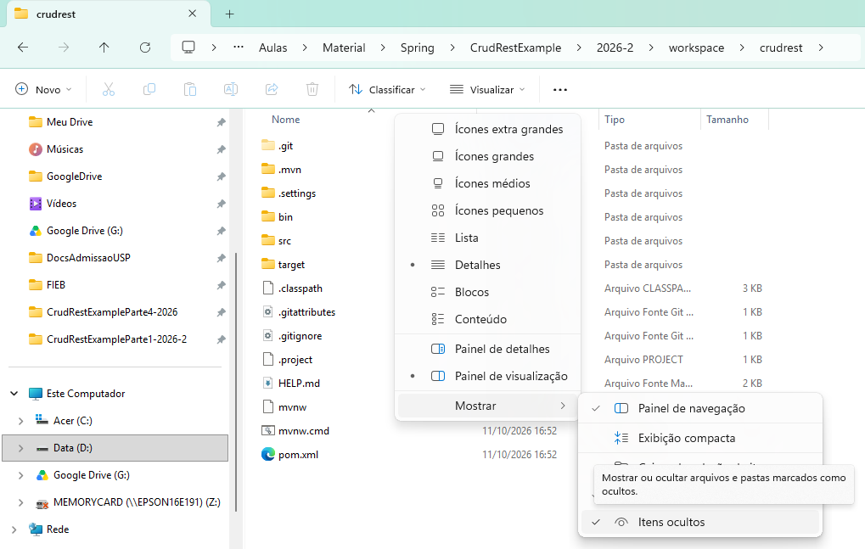
Esse diretório será o repositório que conterá todas as diferentes versões do nosso software nos permitindo recuperar versões antigas caso necessário. NÃO APAGUE ESSE DIRETÓRIO.
5 – Acesso o endereço https://github.com/spring-projects/spring-boot/blob/main/.gitignore
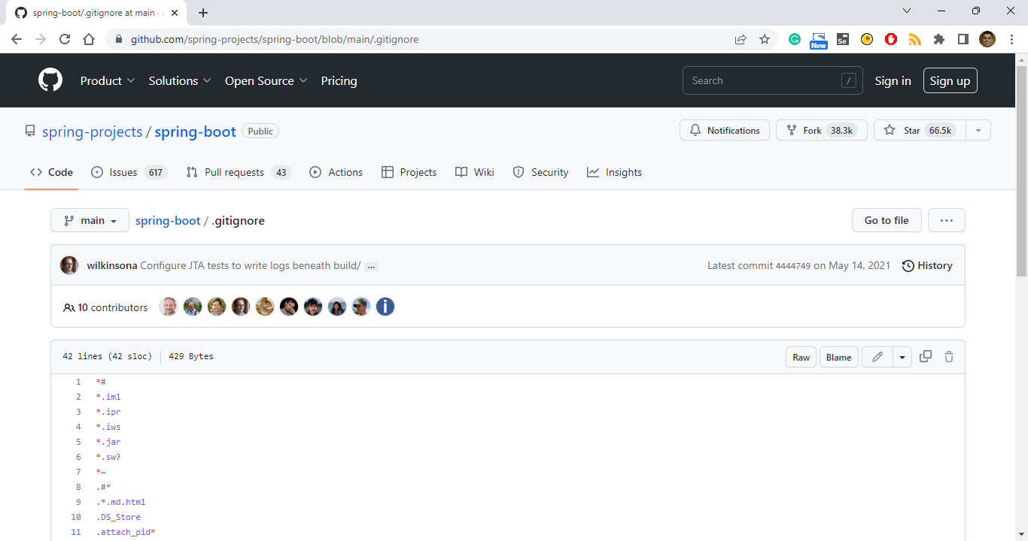
6 – Clique no botão copiar
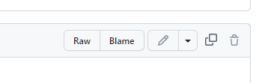
7 – Abra o notepad e cole o conteúdo copiado
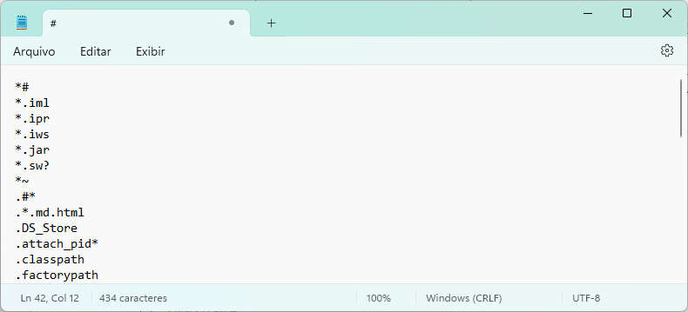
8 – Clique em Arquivo > Salvar como...
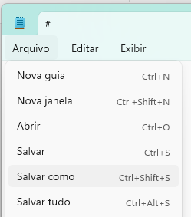
9 – Selecione a pasta do projeto (.../workspace/crudrest)
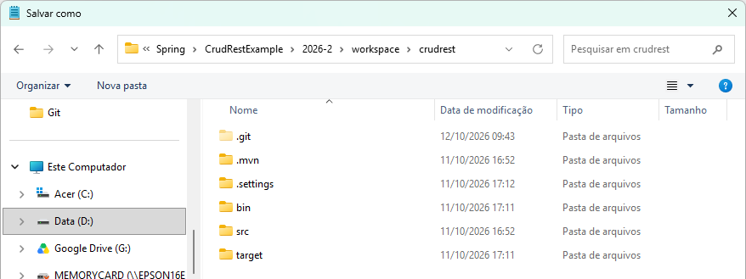
10 – Preencha o nomo do arquivo como “.gitignore” (observe o ponto inicial)
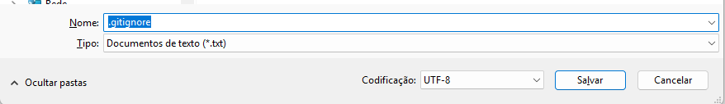
11 – Selecione o tipo “Todos os arquivos (*.*)”
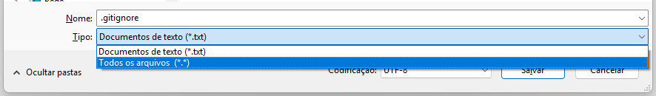
12 – Deixe a codificação como “UTF-8” e clique em Salvar
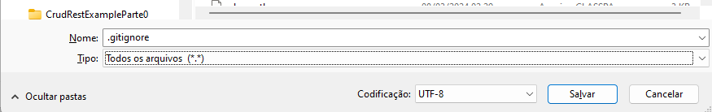
13 – Se o arquivo já existir e for perguntado se deseja substituí-lo, clique em Sim.
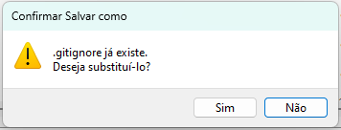
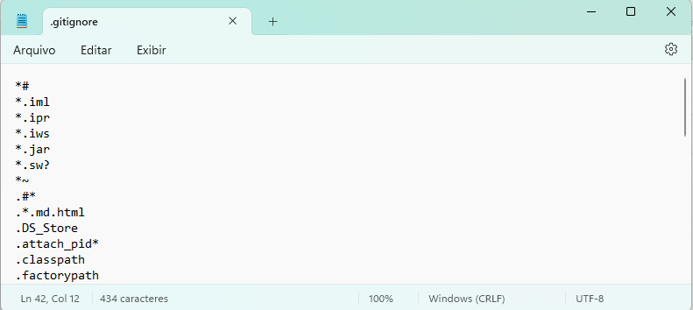
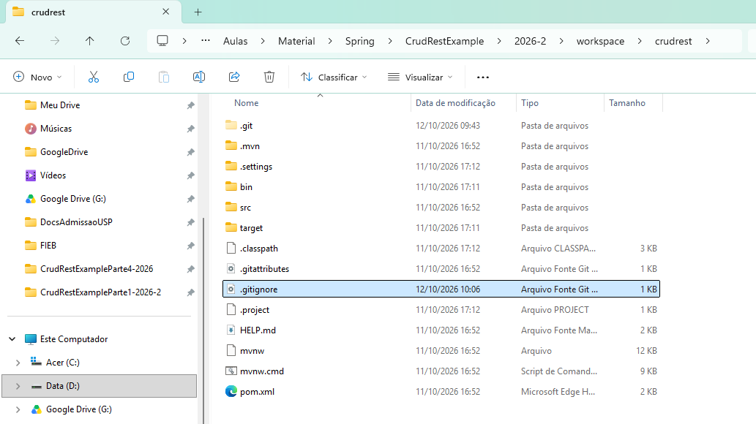
14 – Volte ao Git Bash e digite os comandos abaixo
git add .gitignore
git status
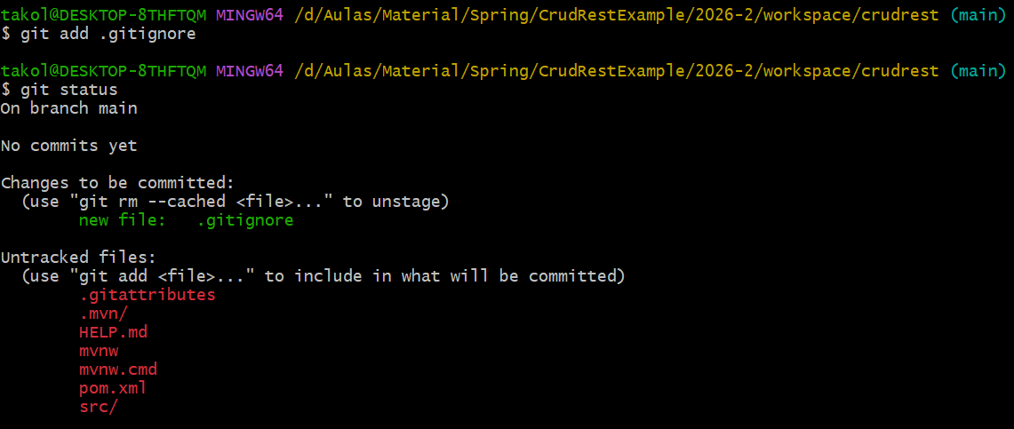
15 – Em seguida digite o comando
git commit -m "Add .gitignore"
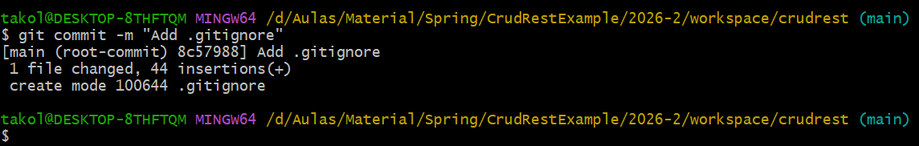
Isso fará com que o git exclua os arquivos compilados deixando apenas o código fonte dentro do repositório e com isso deixando o repositório mais leve.
16 – Execute o comando abaixo para ver o status do “ambiente de trabalho” do git
git status
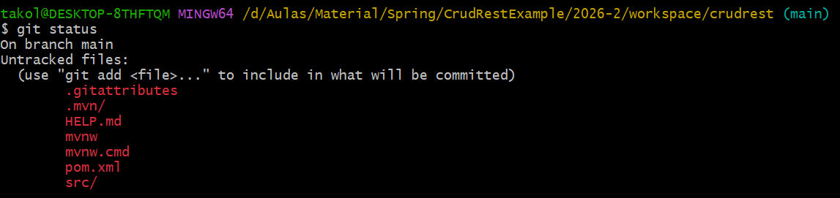
17– Agora, vamos adicionar os fontes do projeto para “stage” do git, digite o comando abaixo
git add .
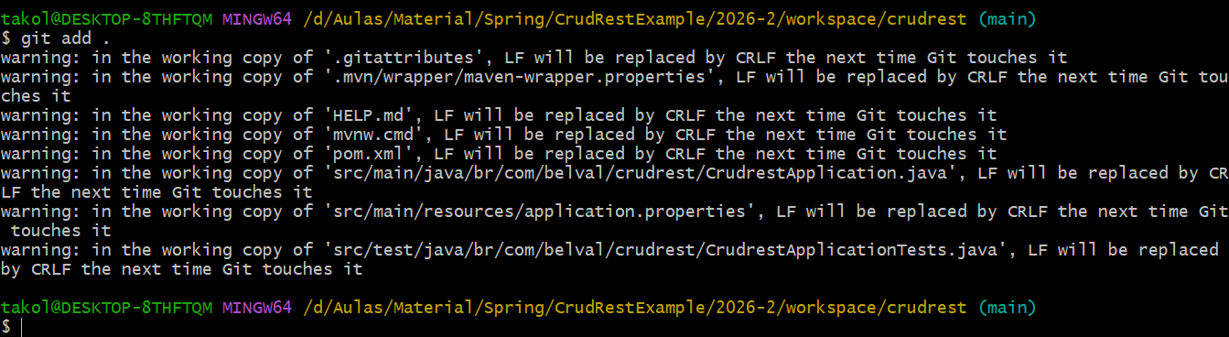
18 – Execute um comando “git status” para ver o que será adicionado ao repositório
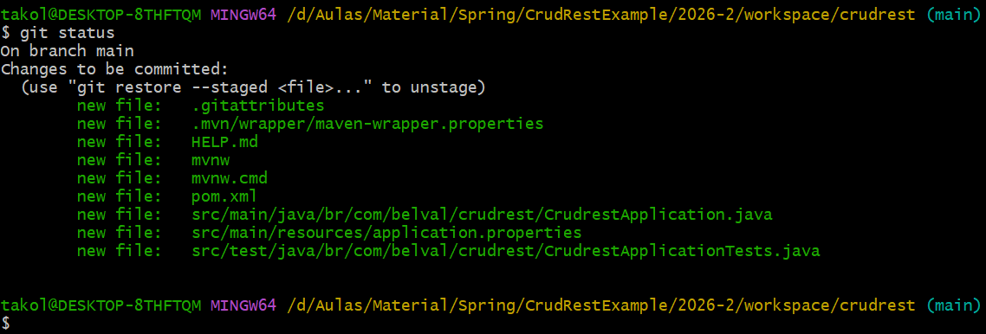
19 – Execute o comando abaixo para salvar a versão atual dos fontes no repositório.
git commit -m "Versão inicial do projeto crudrest"
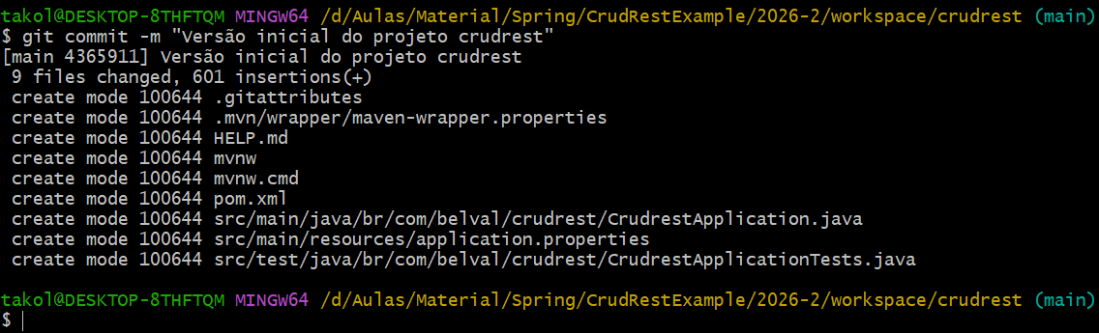
20 – Verifique o histórico das versões do seu software digitando o comando abaixo
git log
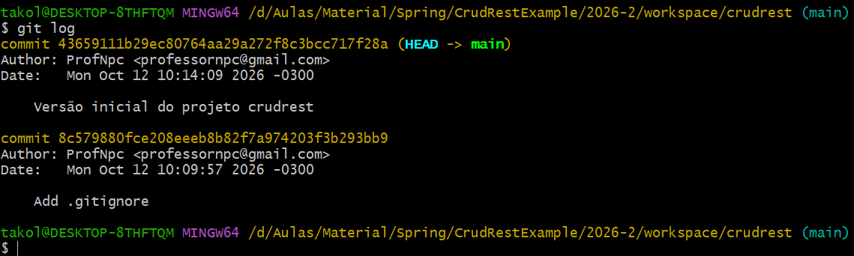

Fazendo a aplicação responder algo
1 – Abra o arquivo CrudrestApplication.java
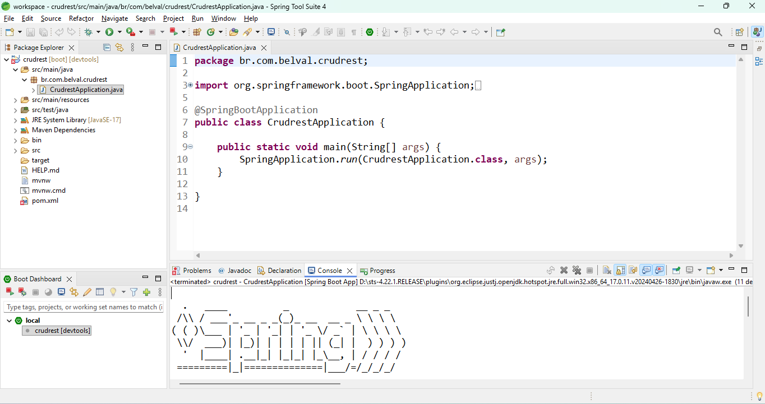
2 – Para que nossa classe possa responder alguma coisa, a primeira coisa a fazer é “anotar” a classe como sendo um “Controller”. Talvez a versão mais simples de controller que podemos utilizar são os “RestControllers” que permitirão que nossos métodos respondam um texto diretamente para os clientes.
Coloque “@RestController” antes de “@SpringBootApplication”
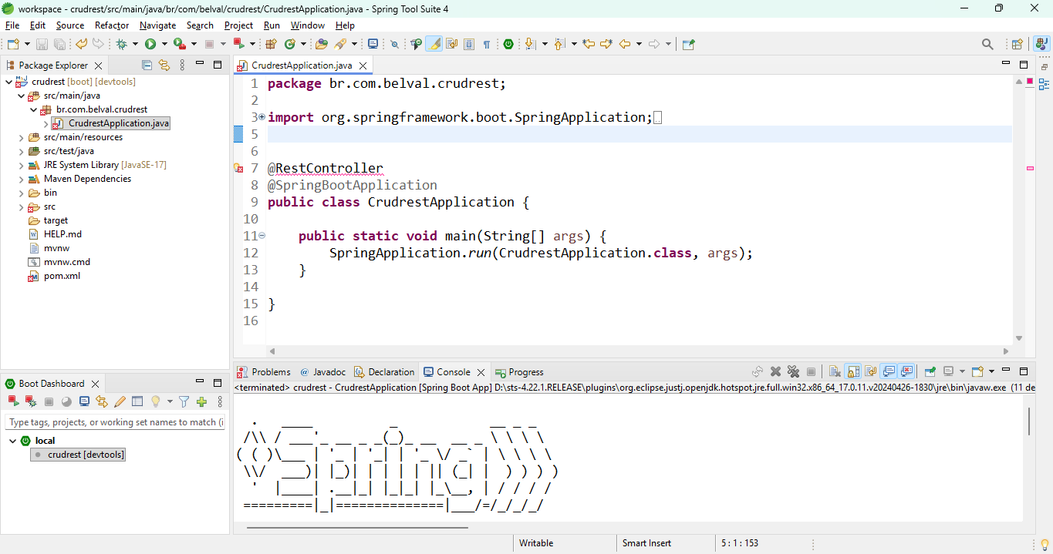
Como você pode ver, o nosso fonte apresenta um erro de compilação.
O problema aqui é que não adicionamos a importação da classe correspondente à anotação “@RestController”.
Para resolver isso podemos usar um atalho.
3 – Pressione “CTRL + SHIFT + O” que o ambiente automaticamente adicionará o import necessário.
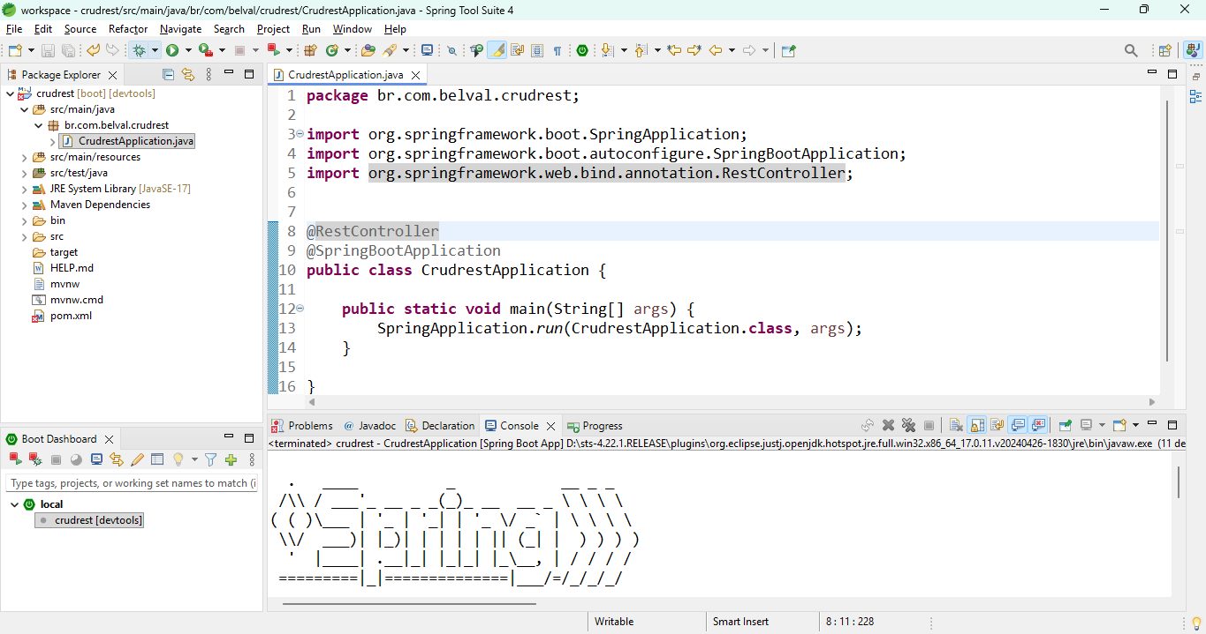
4 – Crie um método eco() como abaixo
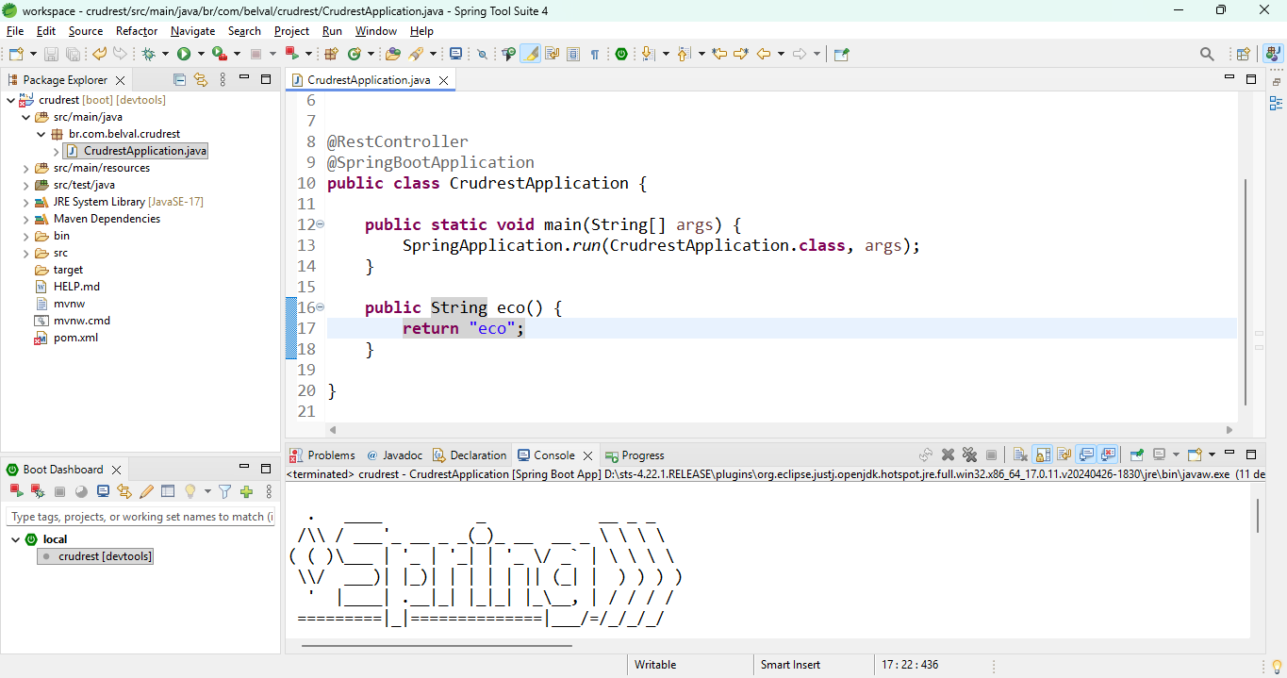
5 – Anote esse método com
@GetMapping(“/”)
E na sequência use o atalho “CTRL + SHIFT + O” para adicionar o import necessário. 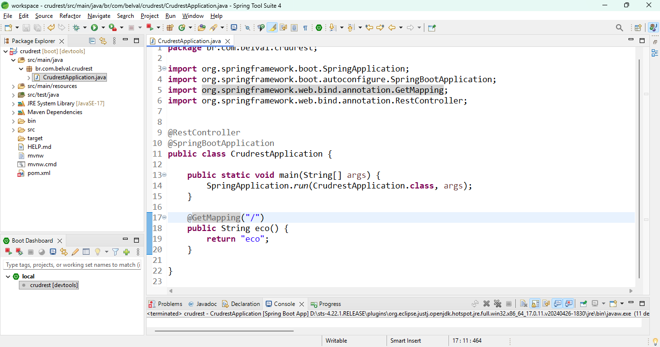
6 – Execute a aplicação novamente e acesse o endereço “localhost:8080/”
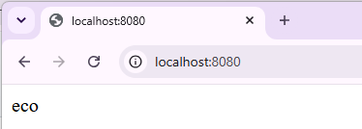
7 – Pare a aplicação, e no git bash, execute o comando “git diff”
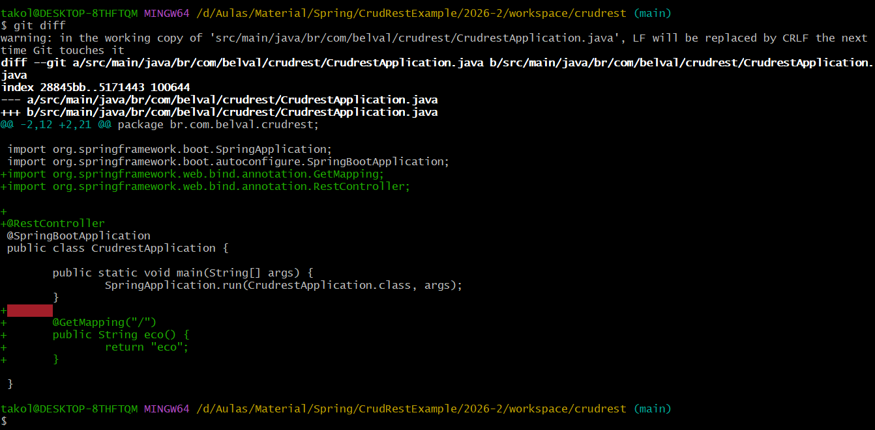
Observe que, as linhas que começam com “+” e que aqui também estão verdes, são aquelas que foram adicionadas em relação à última versão do nosso software.
8 – Se estiver tudo certo, execute os comandos abaixo e salve uma nova fotografia do nosso projeto.
git add .
git commit -m "Add método eco()"
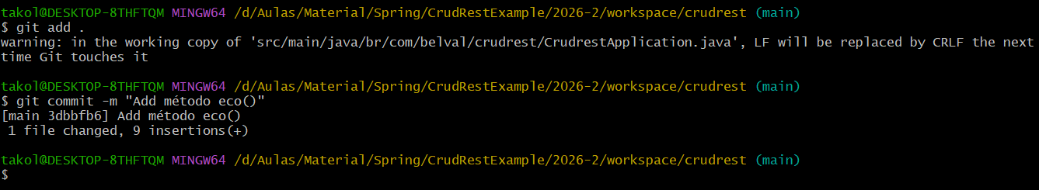
9 – Para verificar o histórico do nosso projeto, execute o comando “git log”
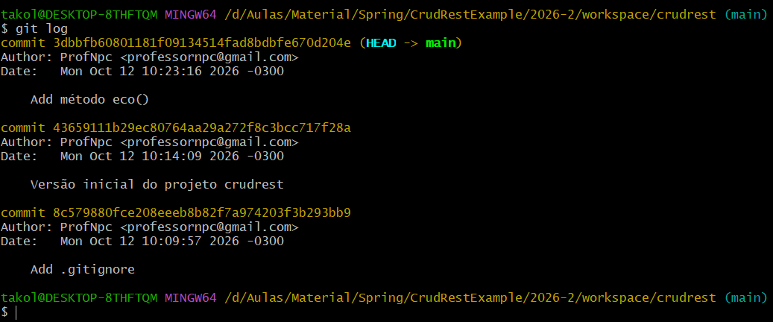

Criando um repositório no GitHub
1 – Acesse sua conta no GitHub e clique na imagem do seu perfil no canto superior direito, depois clique em “Your repositories”.
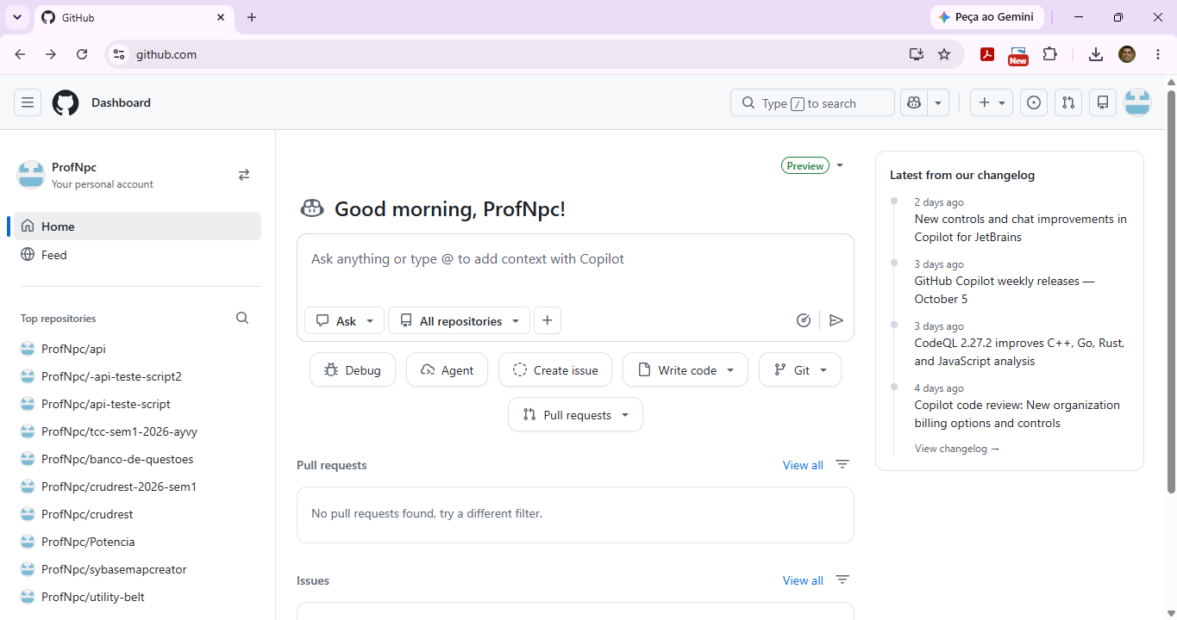
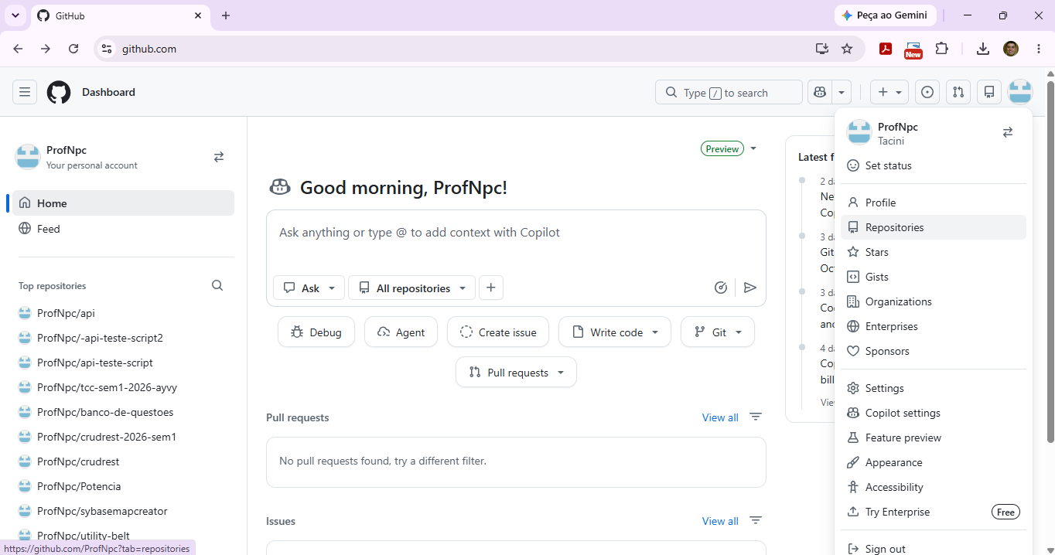
2 – Clique em “New” para criar um novo repositório.
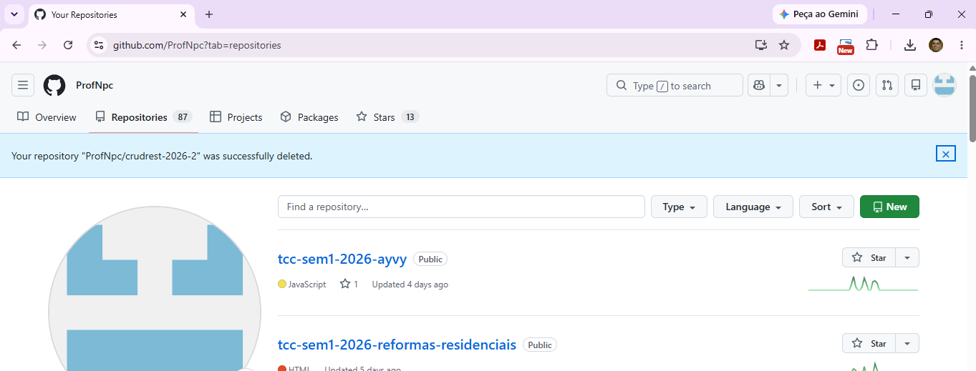
3 – Preencha o campo “Owner”, o nome do repositório e clique em “Create repository”.
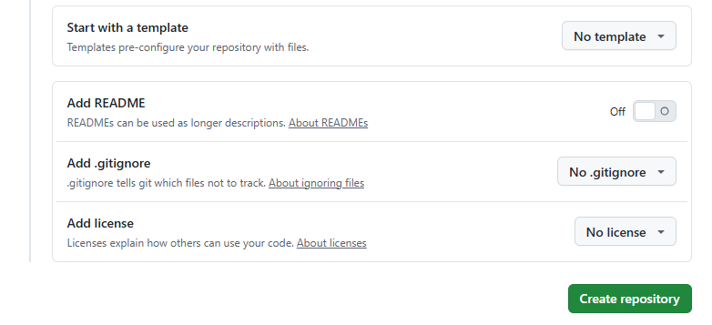
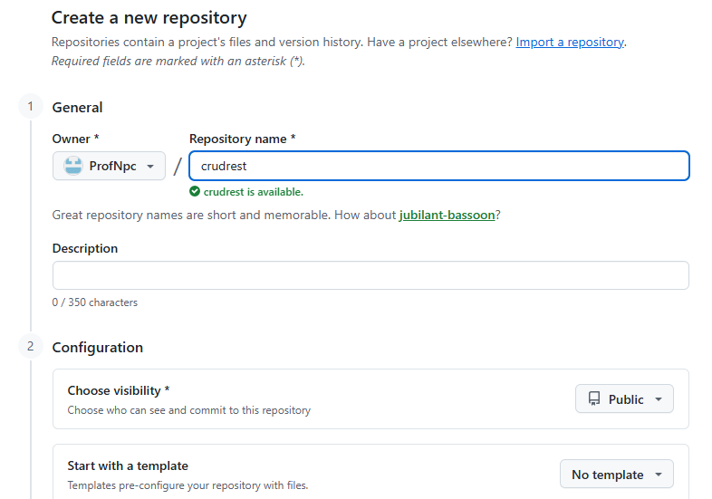

Na sequência será apresentada una com instruções para subir o conteúdo inicial do repositório.
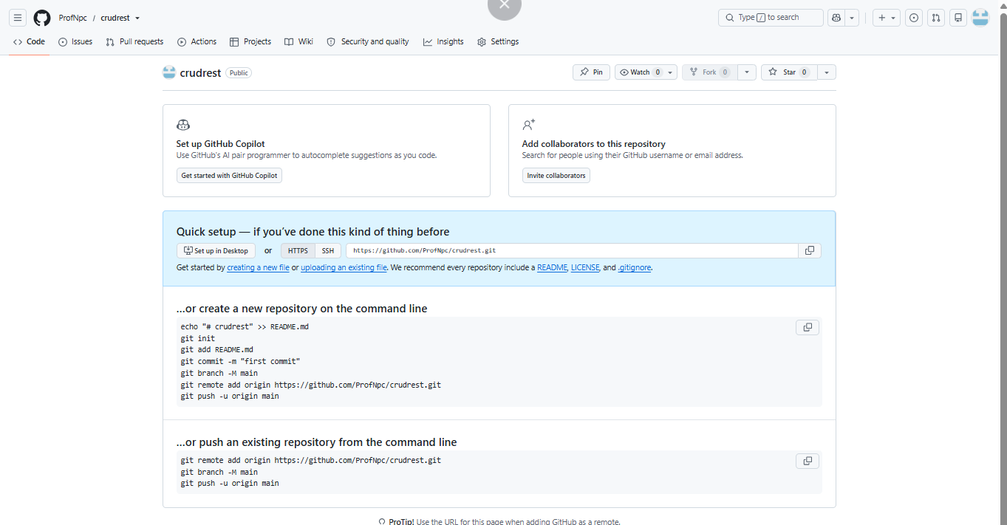
Aqui estão os comandos que devem ser executados caso o diretório do projeto já seja um diretório git.
Aqui estão os comandos que devem ser executados caso o diretório do projeto ainda não seja um diretório git.
Como nós já configuramos o diretório do nosso projeto como um diretório gerenciado pelo Git, vamos utilizar o segundo grupo de comandos para enviar nosso projeto para o GitHub.
4 – Copie o segundo grupo de comandos da página que abriu pra você quando você criou o novo repositório “crudrest” e execute-os no GitBash. Atenção: não copie as instruções desse documento porque essas instruções se aplicam ao repositório do usuário ProfNpc e não ao seu.
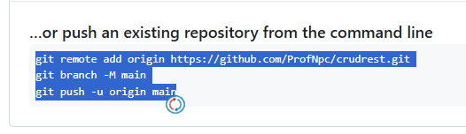
5 – Deve aparecer a seguinte janela, clique em “Sign in with your browser”
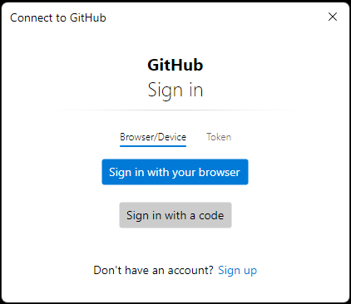
Se você não estiver logado no GitHub precisará fazê-lo, após isso, deve aparecer a seguinte página
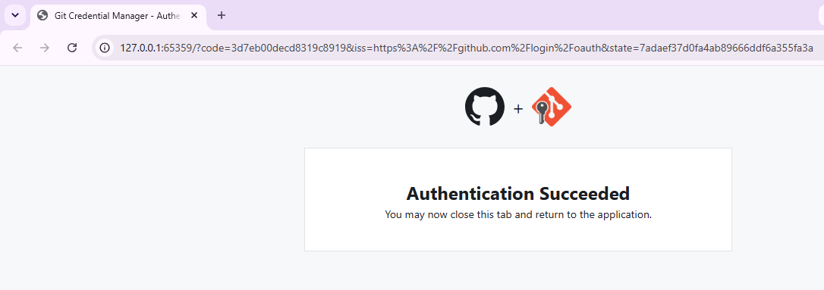
No GitBash, deverá aparecer a seguinte mensagem mostrando que o repositório local com seu histórico de commit’s foi enviado para o GitHub
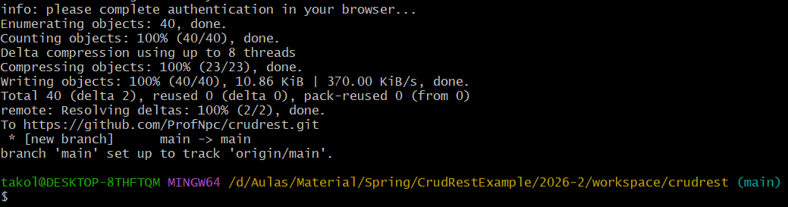
Volte na página do seu repositório e dê um refresh com F5 e verá que a página agora apresenta o mesmo conteúdo do repositório local.
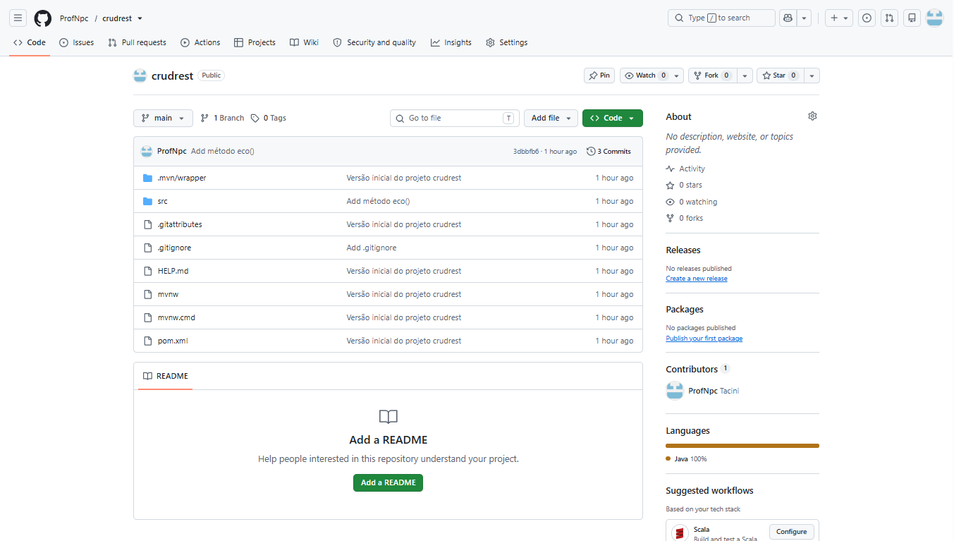
Se clicar na indicação do número de commit’s
Poderá ver o mesmo que mostra o comando git log
